**СЛОВАРЬ ЯЗЫКА**

**БАСЕН КРЫЛОВА**

**(читаем классику со словарем)**

Предисловие

Современник И.А.Крылова стихотворец и баснописец Д.И.Хвостов (1757-1835) в письме к профессору В.М.Перевозчикову замечает: «Один остроумец сказал, что Сумароков нашел басню в поле, Хемницер привел ее в город,Дмитриев ввел ее во дворец, Крылова вывел на площадь, а Измайлов повел ее в кабак». Именно народность басен Крылова сделала басенный жанр едва ли не ведущим в русской литературе первой пословице XIX в.

В.Г.Белинский писал: «Слава басен Крылова все будет расти и пышнее расцветать до тех пор, пока не умолкнет звучный и богатый язык в устах великого и могучего народа русского»,

Словарный состав русского языка непрерывно изменяется. В связи с историческими преобразованиями некоторые слова уходят в прошлое и не употребляются нами в речи (устаревшие слова, архаизмы). Некоторые с новой силой вливаются в нашу жизнь (неологизмы)

Многие слова в баснях И.А.Крылова устарели. Но они нам помогают понять те сложные процессы, которые происходят в жизни языка.

С помощью данного словаря мы попытаемся объяснить лексическое значение слов, которые вышли из активного употребления современного русского литературного языка, (словарного запаса).

**Басни, которые изучаются по программе в школе:**

*2 класс*

«Лебедь, Щука и Рак»

«Стрекоза и муравей»

*3 класс*

«Мартышка и Очки»

«Зеркало и Обезьяна»

«Ворона и Лисица»

«Лисица и Виноград»

*4 класс*

«Слон и Моська»

«Волк и Ягненок»

«Крестьянин и работник»

*5 класс*

«Волк и Ягненок»

«Ворона и Лисица»

«Свинья под Дубом»

*6 класс*

«Листы и корни»

«Осел и Соловей»

«Ларчик»

*8 класс*

«Волк на псарне»

«Лягушки, просящие царя»

***Лебедь, Щука и Рак (1816)***

Когда в товарищах согласья нет,

На лад их дело не пойдет,

И выйдет из него не дело, только мука.

Однажды Лебедь, Рак да Щука

Везти с поклажей воз взялись,

И вместе трое все в него впряглись;

Из кожи лезут вон, а возу всё нет ходу!

Поклажа бы для них казалась и легка:

Да Лебедь рвется в облака,

Рак пятится назад, а Щука тянет в воду.

Кто виноват из них, кто прав,— судить не нам;

Да только воз и ныне там.

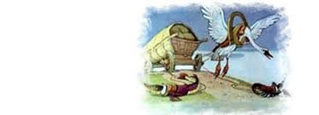

Значение слов.

*Поклажа* – груз, багаж

*Согласье* – единодушие, взаимная договоренность

*Когда в товарищах согласья нет,*

*На лад их дело не пойдет*

*Лад* – согласие, мир, дружба, согласованность действий

*Воз* – повозка, телега для перевозки груза.

*Однажды Лебедь, Рак да Щука*

*Везти с поклажей воз взялись,*

*И вместе трое все в него впряглись;*

*Из кожи лезут вон, а возу всё нет ходу….*

*Да только воз и ныне там –*употребляется в значении дело не двигается, а вокруг него происходят бесплодные разговоры.

*Мука* – сильное физическое или нравственное страдание,мучение.

*Когда в товарищах согласья нет,*

*На лад их дело не пойдет,*

*И выйдет из него не дело, только мука.*

Из кожи лезть вон – стараться изо всех сил, очень усердствовать.

*Из кожи лезут вон, а возу всё нет ходу….*

***Стрекоза и Муравей (1808)***

Попрыгунья Стрекоза

Лето красное пропела;

Оглянуться не успела, Как зима катит в глаза.

Помертвело чисто поле;

Нет уж дней тех светлых боле,

Как под каждым ей листком

Был готов и стол и дом.

Всё прошло: с зимой холодной

Нужда, голод настаёт;

Стрекоза уж не поёт;

И кому же в ум пойдёт

На желудок петь голодный!

Злой тоской удручена,

К Муравью ползет она:

«Не оставь меня, кум милый!

Дай ты мне собраться с силой

И до вешних только дней

Прокорми и обогрей!» —

«Кумушка, мне странно это:

Да работала ль ты в лето?» —

Говорит ей Муравей.

«До того ль, голубчик, было?

В мягких муравах у нас —

Песни, резвость всякий час,

Так что голову вскружило». —

«А, так ты...» — «Я без души

Лето целое всё пела». —

«Ты всё пела? Это дело:

Так поди же, попляши!»

Значение слов.

*Попрыгунья* – та, которая все время прыгает, не сидит на месте

*Помертветь* – спать безжизненным, пустым. Помертвело чисто поле

В ум пойти – прийти в голову, появиться (о мысли)

*Удрученные, удручена* – измученный, подавленный чем-либо

*Вешний –* весенний

*Мурава* – зеленая, молодая трава на корню

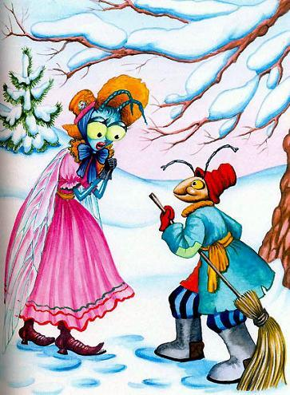

***Мартышка и очки (1815)***

Мартышка к старости слаба глазами стала;

А у людей она слыхала,

Что это зло еще не так большой руки:

Лишь стоит завести Очки.

Очков с полдюжины себе она достала;

Вертит Очками так и сяк:

То к темю их прижмёт, то их на хвост нанижет,

То их понюхает, то их полижет;

Очки не действуют никак.

«Тьфу пропасть! — говорит она, — и тот дурак,

Кто слушает людских всех врак:

Всё про Очки лишь мне налгали;

А проку на-волос нет в них».

Мартышка тут с досады и с печали

О камень так хватила их,

Что только брызги засверкали.

К несчастью, то ж бывает у людей:

Как ни полезна вещь, — цены не зная ей

Невежда про нее свой толк все к худу клонит;

А ежели невежда познатней,

Так он ее ещё и гонит.

Значение слов.

*Полдюжины* – половина дюжины, шесть штук

*Темя* – верхняя часть головы

*Нанизать* – надеть, насадить на что-либо

*Тьфу* (межд.) – восклицание, выражающее неудовольствие, досаду.

*Враки* – ложь, выдумки, вздор

*Проку нет* – нет (не было) никакого толка, пользы.

*Невежда* – необразованный человек, неуч

*Ежели*(союз условн) – если

Мораль басни: мартышка играет роль невежды, а очки напрямую ассоциируются с наукой.

***Зеркало и Обезьяна (1816)***

Мартышка, в Зеркале увидя образ свой,

Тихохонько Медведя толк ногой:

«Смотри-ка, — говорит, — кум милый мой!

Что это там за рожа?

Какие у неё ужимки и прыжки!

Я удавилась бы с тоски,

Когда бы на нее хоть чуть была похожа.

А ведь, признайся, есть

Из кумушек моих таких кривляк пять-шесть:

Я даже их могу по пальцам перечесть».

«Чем кумушек считать трудиться,

Не лучше ль на себя, кума, оборотиться?»

Ей Мишка отвечал.

Но Мишенькин совет лишь попусту пропал.

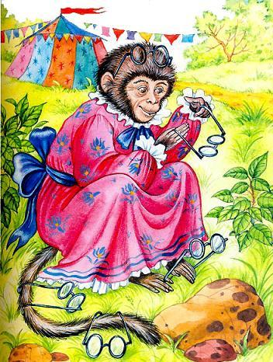

Значение слов.

*Толк (*межд.глаг) в значении сказ. Неожиданно, незаметно толкнуть чтобы обратить внимание на кого, что-либо

*Ужимки* - неестественные, жеманные телодвижения или гримасы

*Перечесть –* легко, быстро вспомнить, перебрать в памяти кого-л, перечислить

Чем кумушек считать трудиться не лучше ль на себя кума, оборотиться – употр. В значении, чем критиковать других, лучше посмотреть на собственные недостатки

*Попусту –* без пользы

**Ворона и Лисица (1808)**

Уж сколько раз твердили миру,

Что лесть гнусна, вредна; но только все не впрок,

И в сердце льстец всегда отыщет уголок.

Вороне где-то бог послал кусочек сыру;

На ель Ворона взгромоздясь,

Позавтракать было совсем уж собралась,

Да призадумалась, а сыр во рту держала.

На ту беду Лиса близехонько бежала;

Вдруг сырный дух Лису остановил:

Лисица видит сыр, Лисицу сыр пленил.

Плутовка к дереву на цыпочках подходит;

Вертит хвостом, с Вороны глаз не сводит

И говорит так сладко, чуть дыша:

"Голубушка, как хороша!

Ну что за шейка, что за глазки!

Рассказывать, так, право, сказки!

Какиеперушки! какой носок!

И, верно, ангельский быть должен голосок!

Спой, светик, не стыдись! Что, ежели, сестрица,

При красоте такой и петь ты мастерица, -

Ведь ты б у нас была царь-птица!"

Вещуньина с похвал вскружилась голова,

От радости в зобу дыханье сперло, -

И на приветливы Лисицыны слова

Ворона каркнула во все воронье горло:

Сыр выпал — с ним была плутовка такова.

Значение слов.

*Лесть* – преувеличенное, угодливое восхваление кого-л, каких либо качеств или действий

*Гнусный, гнусна* – вызывающий отвращение, гадкий

*Впрок (нареч*) - не впрок, напрасно ,бесполезно

*Льстец* –тот, кто склонен к лести, кто льстит

*Взгромоздиться, взгромоздясь*- устроиться, усесться где-либо

*Пленить - привлекая к себе*, целиком овладеть чьими-либо мыслями, чувствами

*Плутовка* - плут-хитрый, обманщик

*Вещунья* – предсказательница, пророчица

*Зоб* - расширенная часть пищевода у птиц, служащая для накопления и размягчения пищи

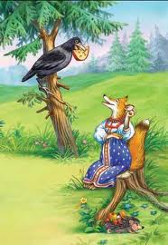

***Лисица и Виноград (1808)***

Голодная кума Лиса залезла в сад;

В нем винограду кисти рделись.

У кумушки глаза и зубы разгорелись;

А кисти сочные, как яхонты горят;

Лишь то беда, висят они высоко:

Отколь и как она к ним ни зайдет,

Хоть видит око,

Да зуб неймет.

Пробившись попусту час целой,

Пошла и говорит с досадою: «Ну, что́ ж!

На взгляд-то он хорош,

Да зелен — ягодки нет зрелой:

Тотчас оскомину набьешь»

Значение слов.

*Рдеться* – краснеть, выделяться, рдяным, красным, алым, цветом

*Яхонт, яхонты* - название рубина или сапфира

*Отколь, отколе* – в придат. Уступ.

*Око*- глаз

*Осколину набить* – получить вяжущее ощущение во рту от чего-л кислого, терпкого

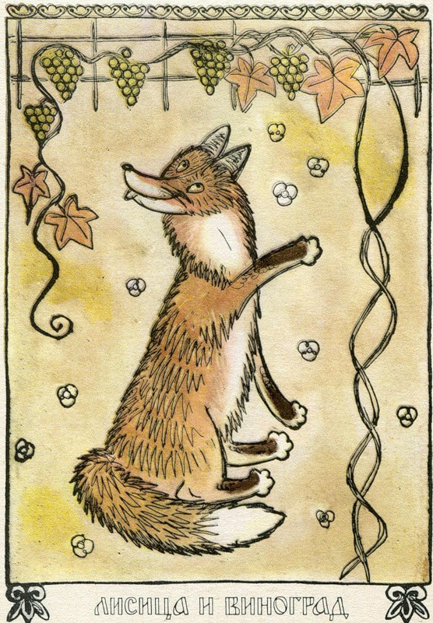

**Слон и Моська (1808)**

По улицам Слона водили,

Как видно, на показ.

Известно, что Слоны в диковинку у нас,

Так за Слоном толпы зевак ходили.

Отколе ни возьмись, навстречу Моська им.

Увидевши Слона, ну на него метаться,

И лаять, и визжать, и рваться;

Ну так и лезет в драку с ним.

«Соседка, перестань срамиться,

Ей Шавка говорит, — тебе ль с Слоном возиться?

Смотри, уж ты хрипишь, а он себе идёт

Вперёд

И лаю твоего совсем не примечает. —

«Эх, эх! — ей Моська отвечает, —

Вот то-то мне и духу придает,

Что я, совсем без драки,

Могу попасть в большие забияки.

Пускай же говорят собаки:

«Ай, Моська! знать, она сильна,

Что лает на Слона!»

Значение слов.

На показ – для показа, обозрения

Диковинка – необычайная, удивительная вещь

Зевака – человек, праздно рассматривающий что-либо, проходя мимо, ротозей

Метаться – беспорядочно бросаться, нападать на кого-либо

Срамиться – позорить, бесчестить себя дурными поступками

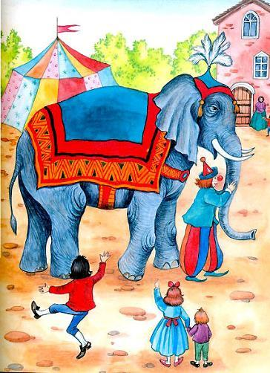Шавка – маленькая собачка, дворняжка

Забияка – прославиться , стать известным без труда, без усилий

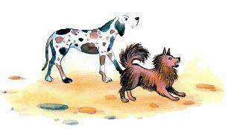

**Волк и Ягненок (1808)**

У сильного всегда бессильный виноват:

Тому в Истории мы тьму примеров слышим,

Но мы Истории не пишем;

А вот о том, как в Баснях говорят.

Ягнёнок в жаркий день зашел к ручью напиться;

И надобно ж беде случиться,

Что около тех мест голодный рыскал Волк.

Ягнёнка видит он, на добычу стремится;

Но, делу дать хотя законный вид и толк,

Кричит: «Как смеешь ты, наглец, нечистым рылом

Здесь чистое мутить питьё Моё

С песком и с илом?

За дерзость такову Я голову с тебя сорву». —

«Когда светлейший Волк позволит,

Осмелюсь я донесть, что ниже по ручью

От Светлости его шагов я на сто пью;

И гневаться напрасно он изволит:

Питья мутить ему никак я не могу». —

«Поэтому я лгу!

Негодный! слыхана ль такая дерзость в свете!

Да помнится, что ты ещё в запрошлом лете

Мне здесь же как-то нагрубил:

Я этого, приятель, не забыл!» —

«Помилуй, мне еще и отроду нет году», —

Ягненок говорит. «Так это был твой брат». —

«Нет братьев у меня». — «Taк это кум иль сват

И, словом, кто-нибудь из вашего же роду.

Вы сами, ваши псы и ваши пастухи,

Вы все мне зла хотите

И, если можете, то мне всегда вредите,

Но я с тобой за их разведаюсь грехи». —

«Ах, я чем виноват?» — «Молчи! устал я слушать,

Досуг мне разбирать вины твои, щенок!

Ты виноват уж тем, что хочется мне кушать». —

Сказал и в тёмный лес Ягнёнка поволок.

Значение слов.

Тьма – большое количества чего-либо

Рыскать – бегать в поисках кого-либо, чего-либо, бросаясь из стороны в сторону (о животных)

Добыча – промысел, охота

Дерзость- грубость, наглость, непочтительсность

Донесть – сообщить, уведомить ,доложить

Гневаться –испытывать гнев, сердиться

Питье- вода ручья

Запрошлый – позапрошлый

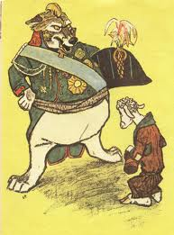Разведаться – отомстить, отплатить кому-либо за что-либо

*Досуг мне разбирать вины твои*

**Крестьянин и Работник (1815)**

Когда у нас беда над головой,

То рады мы тому молиться,

Кто вздумает за нас вступиться;

Но только с плеч беда долой,

То избавителю от нас же часто худо:

Все взапуски его ценят,

И если он у нас не виноват, Так это чудо!

Старик-Крестьянин с Батраком

Шел, под-вечер, леском

Домой, в деревню, с сенокосу,

И повстречали вдруг медведя носом к носу.

Крестьянин ахнуть не успел,

Как на него медведь насел.

Подмял Крестьянина, ворочает, ломает,

И, где б его почать, лишь место выбирает:

Конец приходит старику.

«Степанушка родной, не выдай, милой!»

Из-под медведя он взмолился Батраку.

Вот, новый Геркулес, со всей собравшись силой,

Что только было в нем,

Отнес полчерепа медведю топором

И брюхо проколол ему железнойвилой.

Медведь взревел и замертво упал:

Медведь мой издыхает.

Прошла беда; Крестьянин встал,

И он же Батрака ругает.

Опешил бедный мой Степан.

«Помилуй», говорит: «за что?» — «За что, болван!

Чему обрадовался сдуру?

Знай колет: всю испортил шкуру!»

Значение слов.

Избавитель – освободитель, спаситель.

Взапуски – наперебой, перебивая друг друга, стараясь сдулать что-либо, первым

Батрак – наемный сельскохозяйственный рабочий

Насесть – с силой навалиться, давя всей тяжестью

Почать – начать есть кого-либо ( о звере)

Геркулес – о человеке, обладающем громадной физической силой и атлетическим телосложением

**Свинья под Дубом (1825)**

Свинья под Дубом вековым

Наелась желудей досыта, до отвала;

Наевшись, выспалась под ним;

Потом, глаза продравши, встала

И рылом подрывать у Дуба корни стала.

«Ведь это дереву вредит, —

Ей сДубу Ворон говорит, —

Коль корни обнажишь, оно засохнуть может».

«Пусть сохнет, — говорит Свинья, —

Ничуть меня то не тревожит,

В нем проку мало вижу я;

Хоть век его не будь, ничуть не пожалею;

Лишь были б жёлуди: ведь я от них жирею». —

«Неблагодарная! — примолвил Дуб ей тут, —

Когда бы вверх могла поднять ты рыло,

Тебе бы видно было,

Что эти жёлуди на мне растут».

Невежда так же в ослепленье

Бранит науку и ученье

И все учёные труды,

Не чувствуя, что он вкушает их плоды.

Значение слов.

До отвала (нареч) – до пресыщения

Продрать(продравши) – открыть глаза, проснуться

Обнажить – освободиться от покрывающего слоя что-либо прежде находившееся под ним

Прок – выгода, польза

Рыло – вытянутая передняя часть носа некоторых животных

Ослепленье, перен – заблуждение, потеря способности верно воспринимать окружающее

Вкушать – вкушать плоды (чего-либо)

Пользоваться результатами чего-либо сделанного, достигнутого

**Листы и Корни (1811)**

В прекрасный летний день,

Бросая по долине тень,

Листы на дереве с зефирами шептали,

Хвалились густотой, зеленостью своей

И вот как о себе зефирам толковали:

«Не правда ли, что мы краса долины всей?

Что нами дерево так пышно и кудряво,

Раскидисто и величаво?

Что́ б было в нем без нас? Ну, право,

Хвалить себя мы можем без греха!

Не мы ль от зноя пастуха

И странника в тени прохладной укрываем?

Не мы ль красивостью своей

Плясать сюда пастушек привлекаем?

У нас же раннею и позднею зарей

Насвистывает соловей.

Да вы, зефиры, сами

Почти не расстаетесь с нами».—

«Примолвить можно бы спасибо тут и нам»,

Им голос отвечал из-под земли смиренно.

«Кто смеет говорить столь нагло и надменно!

Вы кто такие там,

Что дерзко так считаться с нами стали?» —

Листы, по дереву шумя, залепетали.

«Мы те»,

Им снизу отвечали:

«Которые, здесь роясь в темноте,

Питаем вас. Ужель не узнаете?

Мы корни дерева, на коем вы цветете.

Красуйтесь в добрый час!

Да только помните ту разницу меж нас:

Что с новою весной лист новый народится;

А если корень иссушится,—

Не станет дерева, ни вас».

Значение слов.

Зефир – легкий ветерок, теплый западный ветер (в греческой мифологии – бог западного ветра)

Примолвить – сказать что-либо, высказаться

Надменно,наречие – высокомерно

Заплетать – заговорить негромко, неотчетливо (о тихом шелесте листьев)

Ужель, неужели – вопрос, употр. в вопрос

Искуситься – сделать сухим от недостатка влаги. Высохнуть ( о растении)

**Осел и соловей (1811)**

Осёл увидел Соловья

И говорит ему: «Послушай-ка, дружище!

Ты, сказывают, петь великий мастерище.

Хотел бы очень я

Сам посудить, твоё услышав пенье,

Велико ль подлинно твоё уменье?».

Тут Соловей являть свое искусство стал:

Защёлкал, засвистал

На тысячу ладов, тянул, переливался;

То нежно он ослабевал

И томной вдалеке свирелью отдавался,

То мелкой дробью вдруг по роще рассыпался.

Внимало всё тогда Любимцу и певцу Авроры:

Затихли ветерки, замолкли птичек хоры,

И прилегли стада.

Чуть-чуть дыша, пастух им любовался

И только иногда,

Внимая Соловью, пастушке улыбался.

Скончал певец. Осел, уставясь в землю лбом:

«Изрядно, — говорит, — сказать неложно,

Тебя без скуки слушать можно;

А жаль, что незнаком

Ты с нашим петухом;

Ещё б ты боле навострился,

Когда бы у него немножко поучился».

Услыша суд такой, мой бедный Соловей

Вспорхнул и — полетел за тридевять полей.

Избави Бог и нас от этаких судей.

Значение слов.

На тысячу ладов – способ построения звукоряда, сочетания звуков

Внимать – слушать с благоговением, соучастие

Аврора – богиня утренней зари в древнеримской мифологии

Изрядно – приобрести навык, умение, ловкость в чем-либо

**Ларчик (1808)**

Случается нередко нам

И труд и мудрость видеть там,

Где стоит только догадаться,

За дело просто взяться.

К кому-то принесли от мастера Ларец.

Отделкой, чистотой Ларец в глаза кидался;

Ну, всякий Ларчиком прекрасным любовался.

Вот входит в комнату Механики мудрец.

Взглянув на Ларчик, он сказал: «Ларец с секретом,

Так; он и без замка;

А я берусь открыть; да, да, уверен в этом;

Не смейтесь так исподтишка!

Я отыщу секрет и Ларчик вам открою:

В Механике и я чего-нибудь да стою».

Вот за Ларец принялся он:

Вертит его со всех сторон

И голову свою ломает;

То гвоздик, то другой, то скобку пожимает.

Тут, глядя на него, иной

Качает головой;

Те шепчутся, а те смеются меж собой.

В ушах лишь только отдается:

«Не тут, не так, не там!» Механик пуще рвется.

Потел, потел; но, наконец, устал,

От Ларчика отстал

И, как открыть его, никак не догадался:

А Ларчик просто открывался.

Значение слов.

Ларец – шкатулка

Механика – отрасль техники, занимающаяся устройством машин, механизмов, приборов

Скобка – изогнутая полукругом металлическая полоса, служащая в качестве ручки

**Волк на псарне (1812)**

Волк ночью, думая залезть в овчарню,

Попал на псарню.

Поднялся вдруг весь псарный двор —

Почуя серого так близко забияку,

Псы залились в хлевах и рвутся вон на драку;

И вмиг ворота на запор;

В минуту псарня стала адом.

Бегут: иной с дубьем,

Иной с ружьём.

«Огня! — кричат, — огня!» Пришли с огнем.

Мой Волк сидит, прижавшись в угол задом.

Зубами щёлкая и ощетиня шерсть,

Глазами, кажется, хотел бы всех он съесть;

Но, видя то, что тут не перед стадом

И что приходит, наконец,

Ему расчесться за овец, —

Пустился мой хитрец

В переговоры

И начал так: «Друзья! к чему весь этот шум?

Я, ваш старинный сват и кум,

Пришёл мириться к вам, совсем не ради ссоры;

Забудем прошлое, уставим общий лад!

А я, не только впредь не трону здешних стад,

Но сам за них с другими грызться рад

И волчьей клятвой утверждаю,

Что я...» — «Послушай-ка, сосед, —

Тут ловчий перервал в ответ, —

Ты сер, а я, приятель, сед,

И волчью вашу я давно натуру знаю;

А потому обычай мой:

С волками иначе не делать мировой,

Как снявши шкуру с них долой».

И тут же выпустил на Волка гончих стаю.

Значение слов.

Почуять – определить с помощью чутья (о животных)

Хлев – помещение для домашнего скота

Псарня – особое помещение для охотничьих собак, а также для лиц, обслуживающих их

Псари, псарь – лицо, обслуживающее охотничьих собак и участвующее вохоте

Ахти, межд. Возглас для выражения отрицательных эмоций (удивления, тревоги)

Расчесть, перен - понести наказание, кару, ответить за что-либо, расплатиться, поплатиться за что-либо

Уставить – установить, добиться создания, осуществления чего-либо

Ловчий – главный псарь

**Лягушки, просящие царя**

Лягушкам стало не угодно

Правление народно,

И показалось им совсем не благородно

Без службы и на воле жить.

Чтоб горю пособить,

То стали у богов Царя они просить.

Хоть слушать всякий вздор богам бы и не сродно,

На сей однако ж раз послушал их Зевес:

Дал им Царя. Летит к ним с шумом Царь с небес,

И плотно так он треснулся на царство,

Что ходенем пошло трясинно государство:

Со всех Лягушки ног

В испуге пометались,

Кто как успел, куда кто мог,

И шепотом Царю по кельям дивовались.

И подлинно, что Царь на-диво был им дан:

Не суетлив, не вертопрашен,

Степенен, молчалив и важен;

Дородством, ростом великан,

Ну, посмотреть, так это чудо!

Одно в Царе лишь было худо:

Царь этот был осиновый чурбан.

Сначала, чтя его особу превысоку,

Не смеет подступить из подданных никто:

Со страхом на него глядят они, и то

Украдкой, издали, сквозь аир и осоку;

Но так как в свете чуда нет,

К которому б не пригляделся свет,

То и они сперва от страху отдохнули,

Потом к Царю подползть с преданностью дерзнули:

Сперва перед Царем ничком;

А там, кто посмелей, дай сесть к нему бочком:

Дай попытаться сесть с ним рядом;

А там, которые еще поудалей,

К Царю садятся уж и задом.

Царь терпит всё по милости своей.

Немного погодя, посмотришь, кто захочет,

Тот на него и вскочит.

В три дня наскучило с таким Царем житье.

Лягушки новое челобитье,

Чтоб им Юпитер в их болотную державу

Дал подлинно Царя на славу!

Молитвам теплым их внемля,

Послал Юпитер к ним на царство Журавля,

Царь этот не чурбан, совсем иного нраву:

Не любит баловать народа своего;

Он виноватых ест: а на суде его

Нет правых никого;

Зато уж у него,

Что́ завтрак, что́ обед, что́ ужин, то расправа.

На жителей болот

Приходит черный год.

В Лягушках каждый день великий недочет.

С утра до вечера их Царь по царству ходит

И всякого, кого ни встретит он,

Тотчас засудит и — проглотит.

Вот пуще прежнего и кваканье, и стон,

Чтоб им Юпитер снова

Пожаловал Царя инова;

Что нынешний их Царь глотает их, как мух;

Что даже им нельзя (как это ни ужасно!)

Ни носа выставить, ни квакнуть безопасно;

Что, наконец, их Царь тошнее им засух.

«Почто ж вы прежде жить счастливо не умели?

Не мне ль, безумные», вещал им с неба глас:

«Покоя не было от вас?

Не вы ли о Царе мне уши прошумели?

Вам дан был Царь?— так тот был слишком тих:

Вы взбунтовались в вашей луже,

Другой вам дан — так этот очень лих:

Живите ж с ним, чтоб не было вам хуже!»

Значение слов.

Сродно нареч. -

Кому, прилично, свойственно чьей-либо природе

Зевес, Зевс – в греческой мифологии – верховный бог, царь и отец богов и людей, владыка неба

Ходенем, нареч, пойти ходуном (о сотрясении, шатании чего-либ)

Трясинный, трясинно

Пометаться, броситься, разбежаться в разные стороны

Диваваться–удивляться, поражаться кому-чему-либо

Вертопрашный-легкомысленный

Дородство –плотное и крупное телосложение , полнота

Айр–травянистое растение

Ничком (нареч) –касаясь лицом, лбом земли.

Челобитье –челобитная, прошение, жалоба (подававшаяся на имя царя или местных властей)

Юпитер – в древнеримской мифологии – верховный бог (то же, что Зевс)

Черный год – связанный с трудностями, невзгодами ( о времени)

Почто (нареч) вопрос Зачем? Почему? Отчего?

Ничком, нареч. - касаясь лицом, лбом земли,

Читаем классику со словарем.

СЛОВАРЬ ЯЗЫКА

БАСЕН И.А. КРЫЛОВА

([1769](http://ru.wikipedia.org/wiki/1769_%D0%B3%D0%BE%D0%B4)- [1844](http://ru.wikipedia.org/wiki/1844_%D0%B3%D0%BE%D0%B4))

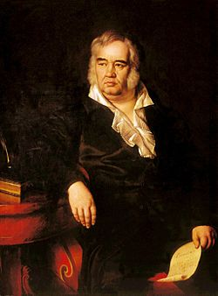

Составители:

Меликян С.

Балобанова И.В.